COMUNICATO STAMPA

Non è un paese per giovani: italiani o stranieri, dall’Italia si emigra sempre più
Nell’imminenza della presentazione nazionale, da parte di IDOS insieme a Confronti, del Dossier Statistico Immigrazione 2018, prevista per giovedì 25 ottobre in contemporanea in tutte le regioni italiane, colpisce che nel 2017 il numero degli italiani residenti all’estero (oltre 5.114.000 secondo l’Aire) sia analogo a quello degli stranieri residenti in Italia (5.144.000).
Ma mentre gli italiani all’estero sono aumentati di circa 141.000 unità in un anno (+2,9%), gli italiani in Italia sono diminuiti di 203.000 nello stesso periodo, nonostante le 147.000 acquisizioni di cittadinanza italiana avvenute nel 2017 da parte di cittadini stranieri residenti in Italia (senza le quali la diminuzione annua della popolazione italiana sarebbe stata di 350.000 unità).
In effetti, nel paese la popolazione italiana è da anni in costante declino demografico sia perché sempre più anziana e meno feconda (è ultra65enne 1 italiano su 4), sia perché sempre più, soprattutto i giovani, lasciano il paese per cercare all’estero lavoro e crescita professionale.
In base ai dati Istat, degli oltre 114.000 italiani che si sono trasferiti all’estero nel 2017 (un numero sottodimensionato perché chi lascia l’Italia non sempre formalizza la cancellazione anagrafica, per cui non è irrealistico stimarne circa il doppio), la fascia più rappresentata è quella dei 25-39enni (38.000 persone), maggiormente bisognosa di sbocchi lavorativi, mentre oltre 3 su 10 (30,4%) hanno un titolo di studio universitario o post-universitario (25mila nel 2016, contro i 19mila del 2013).
In particolare, tra i 243.000 italiani iscritti all’Aire per la prima volta nel 2017, ben un terzo (32,9%) è minorenne (o emigrato o nato all’estero nel 2017), mentre circa un quinto (18,5%) ha tra i 18 e i 29 anni. Dunque, la metà degli italiani che hanno fissato la residenza all’estero nell’ultimo anno ha meno di 30 anni; 3 su 4 ne hanno meno di 45, mentre gli ultra65enni non arrivano al 7%.
Anche se si considerano i soli nuovi iscritti per “espatrio” (128.000, tra i quali vi sono anche espatriati in anni precedenti), quindi al netto degli italiani che nel 2017 sono stati registrati all’Aire “per nascita all’estero” (88.000) o per altri motivi (27.000), la fascia anagrafica maggioritaria è quella dei 18-44enni (56%), cui si aggiunge un altro 19% di minorenni.
In totale, degli oltre 5 milioni di italiani oltreconfine, sono 2 milioni e 18mila quelli di seconda e terza generazione (nati all’estero): +61.300 rispetto al 2016. In proporzione, dunque, la fecondità degli italiani appare più alta all’estero che in Italia, a dimostrare che un lavoro stabile e migliori condizioni di welfare favoriscono la natalità. Mentre proprio le generazioni più fertili, oltre che più preparate e utili al ricambio delle leve produttive, emigrano.
Il fatto preoccupante è che entrambe le tendenze, quelle di fare meno figli in Italia e di lasciare con più frequenza il paese da giovani, si stanno facendo strada anche tra gli stranieri che vi abitano (oltre 40.500 cancellazioni anagrafiche per l’estero nel 2017: anche questo un dato sottodimensionato). Come pure tra gli italiani “per acquisizione”, cioè di origine straniera: costoro infatti, dopo essersi naturalizzati, sempre più finiscono per trasferirsi all’estero (25.000 tra il 2012 e il 2016, con età media intorno ai 25 anni e per quasi la metà nati in Italia), specialmente all’interno dell’Ue (19.000, il 75,6% del totale), grazie alla libera circolazione loro assicurata dalla cittadinanza italiana.
“Sono dati – dice Luca Di Sciullo, presidente del Centro Studi e Ricerche IDOS – che dimostrano come l’Italia fatichi a offrire condizioni sufficienti per dissuadere un giovane, italiano o straniero che sia, a restare nel paese per costruire il suo futuro. Al di là della falsa credenza che il lavoro non c’è per colpa degli stranieri, che lo ruberebbero agli italiani, la realtà è che i giovani vengono indistintamente convogliati verso impieghi più precari, sottopagati, di breve durata, esposti a sfruttamento, con scarse possibilità di migliorare la situazione lavorativa e sociale. Il risultato è che, frustrati nelle loro prospettive di realizzazione, sia nativi sia immigrati condividono sempre più anche il desiderio di andarsene”.
“Del resto – continua Di Sciullo – occorre smettere di guardare all’emigrazione italiana con un approccio nostalgico, in cui prevale il rammarico per i cervelli italiani che vanno via e che si vorrebbe trattenere: in un mondo globalizzato è normale e positivo che i talenti viaggino, allargando i propri orizzonti a contatto con altre culture, mentre incrementano il bagaglio di competenze. Il problema è semmai come rendere anche l’Italia un luogo competitivo di attrazione per giovani provenienti dall’estero e come incentivare un “rientro”, non tanto fisico ma in termini di saperi e professionalità acquisiti dagli emigrati, attraverso collegamenti con centri di eccellenza esteri nei quali i talenti italiani si siano inseriti. Un obiettivo che richiede uno svecchiamento del sistema di formazione e produttivo, ancora stratificato e ingessato su vecchi schemi, incompatibili con prospettive di lavoro transnazionali”.

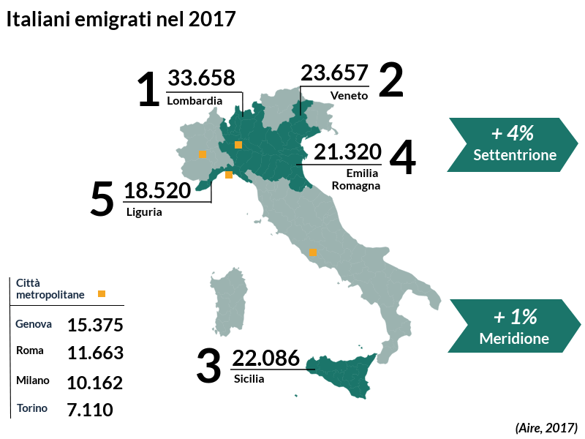
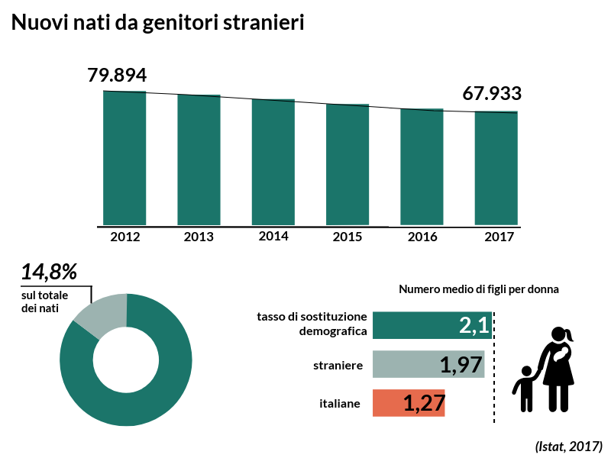
Per informazioni:
Centro Studi e Ricerche IDOS tel.: 06.66514345; e-mail: idos@dossierimmigrazione.it; www.dossierimmigrazione.it
Centro Studi Confronti: tel.: 06.4820503; e-mail: info@confronti.net; www.confronti.net

L’evento rientra in “Voci di confine”, un progetto finanziato dall’Agenzia Italiana Cooperazione allo Sviluppo, che ha come focus la narrazione delle migrazioni e che coinvolge 16 tra organizzazioni impegnate nella difesa dei diritti umani, Ong, enti locali di confine, associazioni delle diaspore e di volontariato, imprese sociali, enti di ricerca ed esperti della comunicazione.

